«МЕНЯЮ КОНФЕТУ НА СИГАРЕТУ»
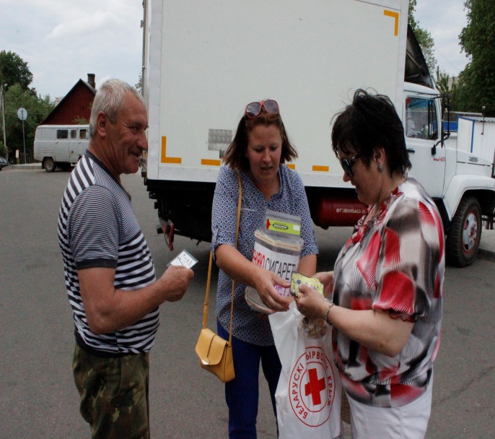
В рамках республиканской «Беларусь – против табака» прошла акция для населения района «Меняю сигарету – на конфету». Инициаторами и спонсорами выступили районные структуры: центр гигиены и эпидемиологии, центр социального обслуживания населения, районный комитет РК ОО «БРСМ», товарищества Красного Креста.
В этот раз волонтеры обменивали сигареты на конфеты в г.Дятлово и в г.п.Новоельня. В ходе акции валеолог рассказывала о вреде курения на организм человека. Большинство участников акции, особенно молодежь отмечали, что ведут здоровый образ жизни и негативно относятся к привычке табакокурения. В ходе акции удалось обменять 200 сигарет. Все сигареты были уничтожены.

